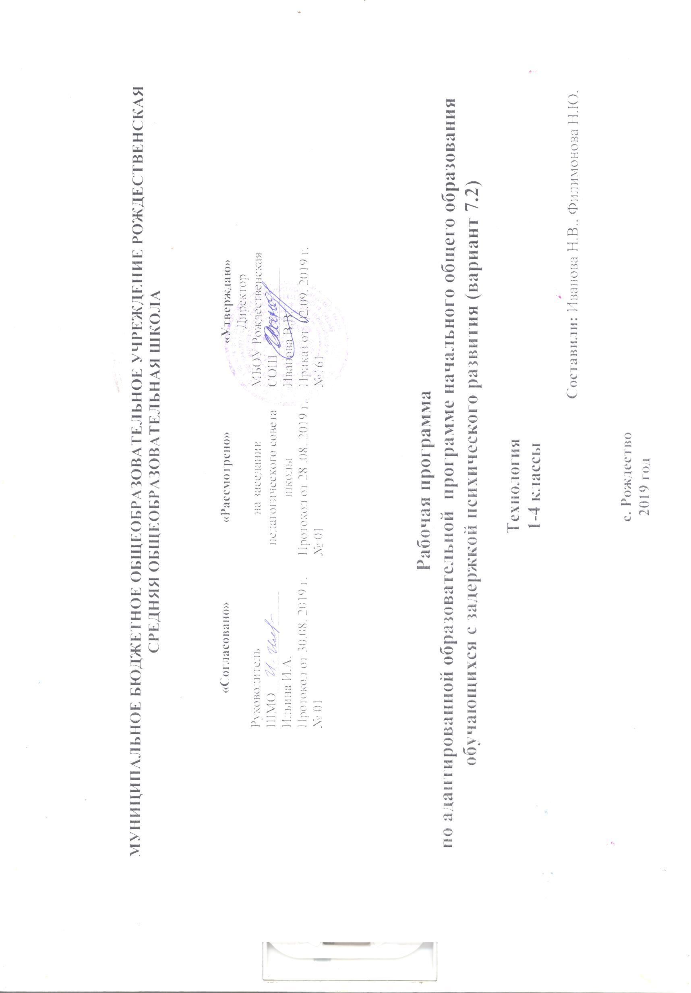Аннотация к адаптированной образовательной программе начального общего образования

обучающихся с задержкой психического развития (вариант 7.2) по технологии (1 – 4 классы)
Рабочая программа по технологии разработана:
- на основе федерального государственного образовательного стандарта начального общего образования (приказ МоиН РФ от 06.10.2009 г. №373);
- на основе концепции системы «Перспективная начальная школа»;
- на основе авторской программы по технологии Т.М. Рогозиной, И.Б. Мыловой;
- в соответствии с требованиями Федерального базисного учебного плана.
Учебный предмет «Технология» входит в предметную область «Технология» и является обязательным для реализации. Он направлен на формирование навыков преобразовательной деятельности, усвоение социального и культурного опыта, а также на коррекцию недостатков познавательной деятельности, регуляции, совершенствование общей и мелкой моторики, коммуникативных навыков обучающихся с задержкой психического развития (ЗПР).
Программа отражает содержание обучения предмету «Технология» с учетом особых образовательных потребностей учащихся с ЗПР. Сущность специфических для варианта 7.2 образовательных потребностей в приложении к изучению предмета раскрывается в соответствующих разделах пояснительной записки, учитывается в распределении учебного содержания по годам обучения и в календарно-тематическом планировании.
Общая цель изучения предмета «Технология» в соответствии с адаптированной образовательной программой (АООП) заключается в:
- создании условий, обеспечивающих усвоение социального и культурного опыта учащимися с ЗПР, для успешной социализации в обществе;
- приобретении первоначального опыта практической преобразовательной деятельности на основе овладения технологическими знаниями, технико-технологическими умениями и проектной деятельностью;
- формировании позитивного эмоционально-ценностного отношения к труду и людям труда.
Овладение учебным предметом «Технология» представляет сложность для детей с ЗПР. Это связано с недостатками моторики, пространственной ориентировки, непониманием содержания инструкций, несформированностью основных мыслительных операций.
В соответствии перечисленными трудностями и обозначенными во АООП НОО учащихся с ЗПР особыми образовательными потребностями определяются общие задачи учебного предмета:
- получение первоначальных представлений о значении труда в жизни человека и общества, о мире профессий;
- усвоение правил техники безопасности;
- овладение основами трудовой деятельности, необходимой в разных жизненных сферах, навыками коммуникации в процессе социального и трудового взаимодействия;
- овладение трудовыми умениями, необходимыми в разных жизненных сферах, овладение умением адекватно применять доступные технологии и освоенные трудовые навыки в жизни;
- формирование положительного опыта и установки на активное использование освоенных технологий и навыков для своего жизнеобеспечения, социального развития и помощи близким.
Предмет «Технология» способствует становлению сферы жизненной компетенции, составляющей основу социальной успешности и позволяющей адаптироваться в социуме, развивает необходимые для социализации качества личности. Он помогает преодолеть ряд нежелательных особенностей учащихся с ЗПР (ручную неумелость, леность, неусидчивость, поспешность и непродуманность действий, безразличие к результату и пр.), а потому имеет большое воспитательное значение.
Описание места учебного предмета в учебном плане
В соответствии с федеральным базисным учебным планом курс «Технология» изучается с 1 по 4 класс по одному часу в неделю. Общий объём учебного времени составляет 135 часов.
В учебном плане школы в 1-ом классе на изучение предмета «Технология» выделяется 1 час в неделю - 33 часа в год; во 2-4 классах - 1 час в неделю – по 34 часа в год.

